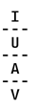
Università IUAV di Venezia
Dipartimento di Pianificazione

Assegno di ricerca:

INTEGRAZIONE, TRATTAMENTO E DISTRIBUZIONE DEI DATI TERRITORIO- AMBIENTE ACQUISITI DA SENSORI A BORDO DI PIATTAFORME SATELLITARI, AEREE, TERRESTRI, VEICOLARI E MARINE

0 Report Introduttivo

0 PREMESSA ALLA RICERCA 2
0.1 Linee guida per lo sviluppo della ricerca 2
0.2 Metodologia adottata, fasi e rapporto con le altre ricerche 4
0.2.1 Schematizzazione delle fasi di lavoro 5
0.3 Approfondimento delle fasi di lavoro realizzate 6
0.4 Attività integrative svolte durante la ricerca 10
0.5 Approfondimenti e ulteriore sviluppo della ricerca 11
0.6 Il sito www.ricercasit.it 12

Assegnista: Silvia dalla Costa
Tutor interno: prof. Luigi Di Prinzio
Tutor esterno: ing. Sergio Samarelli- Planetek Italia

PREMESSA ALLA RICERCA

Questo documento introduttivo schematizza gli obiettivi, le fasi e i risultati che la ricerca si prefiggeva e li confronta con quanto realmente approfondito e sviluppato. Sono riassunti la metodologia adottata e le fasi realizzate, quelle ancora in corso di realizzazione e le attività che per ragioni di tempo non sono state affrontate. La prima metà dell’anno di ricerca è stata dedicata alla individuazione e classificazione della sensoristica orientata a tematiche territoriali e ambientali, all’approfondimento su strumenti alloggati su satellite e soprattutto alla progettazione, costruzione e popolamento della base dati “DB Sensori”. L’ultima parte dell’anno si è rivolta alla classificazione degli strumenti su velivoli, alla costruzione della base dati integrata “DB domanda/offerta informativa” e alla necessaria revisione della base dati sui sensori. L’attività concernente la costruzione della base dati integrata è tuttora in corso.

Linee guida per lo sviluppo della ricerca
Scenario
Siamo di fronte ad una complessità crescente dei problemi del territorio e dell’ambiente quali mobilità, ambiente, sicurezza, qualità… La conoscenza sistematica di questi problemi è fondamentale per l’interpretazione degli stessi e per la costruzione di piani e politiche territoriali, necessarie per fronteggiarli e migliorarli. Contemporaneamente siamo di fronte al vorticoso sviluppo delle Nuove Tecnologie per la gestione delle informazioni relative al territorio e all’ambiente, quali gis, data base, elaborazione immagini provenienti da piattaforme satellitari e aeree, telefonia digitale, web, cartografia numerica, gps,…
In questo contesto risultano altresì evidenti la crisi degli organismi istituzionali (enti cartografici e Regioni) a fronte della proliferazione di norme e strumenti che domandano informazioni territoriali crescenti, e il contemporaneo sviluppo delle opportunità tecnologiche e in particolare della sensoristica a bordo delle più svariate piattaforme. Queste aprono possibilità stra-ordinarie di acquisizione e trattamento di dati geografici sia a livello urbano che di area vasta. Tale condizione offre da un lato la possibilità di fusione dei diversi dati orientabili a temi strategici quali la difesa del suolo, l’ambiente, la mobilità, la qualità. Dall’altro quella di valutare modelli diversi di acquisizione di dati da sensori sulla base di protocolli che tengano conto di costi e di applicazioni/utenti.

Obiettivi
- Analisi e classificazione dei sensori a bordo di piattaforme satellitari, aeree, veicolari e marine (dati, caratteristiche, disponibilità temporale, costi,…)
- Modelli di fusione dei dati
- Potenzialità applicative e orientabilità a tematiche strategiche (condizioni d’uso, usabilità, restrizioni e limiti, …)
- Protocolli di acquisizione in ragione di temi ed aree specifiche.

Fasi previste

settembre - novembre: | Fase 1) Analisi e classificazione dei sensori a bordo di piattaforme satellitari, aeree, marine e veicolari  ricognizione dei sensori e produzione di schede descrittive
novembre - gennaio: | Fase 2) Modelli di fusione dei dati  valutazione dei problemi di trattamento e fusione
febbraio – marzo: | Fase 3) Potenzialità applicative e orientabilità a tematiche strategiche  ricomposizione del quadro sistematico dell’offerta dati e opzioni per l’orientabilità degli stessi ai temi strategici (difesa del suolo, ambiente, mobilità, qualità servizi e strutture,…)
aprile – settembre: | Fase 4) Protocolli di acquisizione in ragione di temi ed aree specifiche.  prototipo da realizzare su un’area opportuna e concertata con i partner
Risultati attesi
- Quadro organico dei sistemi di acquisizione in automatico di dati da piattaforme diverse
- Protocolli di acquisizione integrata di dati in ragione delle caratteristiche dei sensori e del profilo del territorio di riferimento
- Prototipo di integrazione di dati da sensori su limitata area del territorio della Regione del Veneto (integrazione di strati informativi georeferenziati (“tomografia del territorio”)
- Seminario pubblico di presentazione della ricerca
- Rapporto scientifico
- Presentazione dello stesso a convegni di settore

Docenti di riferimento
Luigi Di Prinzio- IUAV, Maurizio Fea IUAV e Centro ESRIN- ESA, Sergio Samarelli- IUAV e Planetek Italia.

Metodologia adottata, fasi e rapporto con le altre ricerche
L’obiettivo principale di questa ricerca è ed è stato quello di evidenziare il contributo delle risorse tecnologiche attualmente disponibili sul mercato da cui si possono ricavare e distribuire dati e informazioni per la conoscenza del territorio e dell’ambiente. In particolare si tratta della prima tessera di un mosaico, di cui fanno parte altri tre assegni di ricerca, dedicato alla sensoristica montata a bordo di diverse piattaforme. L’integrazione di questo lavoro con la ricerca dedicata ai giacimenti informativi apre una riflessione sulla panoramica e sull’integrazione delle diverse fonti informative per il territorio e per l’ambiente, pur rimanendo consapevoli che si tratta di dati molti eterogenei per qualità e tipo di informazione. Questo potenziale quadro di conoscenze ricavabile dalle risorse informative derivate da sensori e archivi va poi confrontato con la domanda di informazione espressa da quanti gestiscono e governano il territorio. La seconda parte dell’anno di ricerca si è concentrata nello sforzo comune ai quattro assegni di progettare e costruire una base dati integrata in grado di far incontrare domanda e offerta di informazione in ragione delle diverse tipologie di utenze, competenze e tematiche applicative.
I rapporti stesi nel corso della ricerca rendono conto dello stato di avanzamento raggiunto e ne spiegano l’articolazione, in particolare integrano il contenuto e la struttura della base dati “DB sensori”, realizzata per l’archiviazione e classificazione dei sensori.
Il primo rapporto, revisionato dal tutor esterno Ing. Sergio Samarelli, presenta i risultati della fase di riallineamento e l’approfondimento sui sensori e sulle piattaforme satellitari.
Il secondo rapporto presenta la struttura della base dati “DB sensori”, l’integrazione con la base dati “DB Giacimenti”, con il database GEMET e con la base dati “DB Domanda”.
Il terzo e ultimo rapporto, presentato solo in bozza, descrive la panoramica di strumenti alloggiati su velivoli.
Per ragioni di tempo non sono stati approfonditi i sensori veicolari, marini e terrestri

Schema del progetto integrato di ricerca e contributo dei 4 “assegni di ricerca”
RICERCHE
OBIETTIVI
RISULTATI
Sensori

Giacimenti informativi

Organi cartografici dello Stato, Istituzioni
Modelli di distribuzione di dati
1
2
3
4
Data base Sensori

Data base Giacimenti

Data base Domanda

Compiti, attività, contributi e prodotti Organi

=
=
=
+
- Panoramica
- Classificazione
- Integrazione dati

- Panoramica Enti
- Individuazione
- Classificazione
giacimenti

- Individuazione domanda implicita (strumenti) ed esplicita (utenti) di informazione.
- Costruzione pacchetti informativi

OFFERTA
INFORMATIVA

DOMANDA
INFORMATIVA

utenti
competenze
tematiche
+
PACCHETTI DATI
ORIENTATI
A:

=
1- Sensori: “Integrazione, trattamento e distribuzione dei dati territorio- ambiente acquisiti da sensori a bordo di piattaforme satellitari, aeree, veicolari e marine”.
2- “Giacimenti informativi”: la produzione istituzionale di dati territorio - ambiente.
Valorizzazione e integrazione per la costruzione di quadri di conoscenza.
3- “Organi cartografici dello Stato, Istituzioni Pubbliche centrali e Periferiche per l’informazione territoriale ed ambientale. Riassetto delle competenze e rapporti con il mercato” .
4- “Modelli di distribuzione di dati territorio-ambiente per lo sviluppo dei Sistemi informativi Territoriali”

PROGETTO INTEGRATO DI RICERCA
NUOVE TECNOLOGIE E INFORMAZIONE TERRITORIO & AMBIENTE

Schematizzazione delle fasi di lavoro
Realizzate

In corso

Non sviluppate

Fase 1) Analisi e classificazione dei sensori a bordo di piattaforme satellitari, aeree, marine, veicolari e terrestri
1.A | Riallineamento su concetti, definizioni e fondamenti scientifici
1.B | Ricerca per parole chiave su strumenti, progetti e applicazioni
1.C | Progettazione della base dati
1.D | Classificazione piattaforme e sensori
1.E | Classificazione dati, progetti e applicazioni
1.F | Popolamento della base dati (satelliti e velivoli)
1.G | Stesura rapporto 1 (definizione sensori e sensori su satellite)
1.H | Analisi critica prima fase, correzione rapporto 1
1.I | Costruzione sito e pubblicazione su internet del 1 rapporto
1.L | Stesura rapporto 2 (sensori su velivoli)
1.M | Stesura rapporto 3 (sensori su veicoli o terrestri)

Fase 2) Modelli di integrazione dei dati

2.A | Individuazione tema da sviluppare a livello pratico, con “DB giacimenti” e “DB Integrato domanda/offerta”
2.B | Sviluppo demo
2.C | Approfondimento generali integrazione dati

Fase 3) Potenzialità applicative e orientabilità a tematiche strategiche

3.A | Costruzione della matrice sensori(dati)/applicazioni
3.B | Integrazione base dati “DB sensori” con “DB Gemet”
3.C | Integrazione base dati DB sensori con “DB giacimenti” e “DB Integrato domanda/offerta”

Fase 4) Protocolli di acquisizione in ragione di temi ed aree specifiche.
4.A | Ipotesi percorsi e procedure di acquisizione dei dati

Approfondimento delle fasi di lavoro realizzate
La ricerca si è sviluppata a partire da una necessaria fase di riallineamento personale su alcune concetti e definizioni concernenti la sensoristica e il telerilevamento e da una preliminare ricerca su internet.
Il consistente numero di siti istituzionali e commerciali che si occupano di sensori, anche solo prendendo in considerazione quelli dedicati al monitoraggio del territorio su satellite, evidenzia la vastità dell’argomento e delle offerte attualmente a disposizione sul mercato.
Sono diverse decine le missioni spaziali attualmente in corso e chiunque può acquistare, consultare e utilizzare archivi di dati e di immagini provenienti sia da satelliti operativi che da missioni concluse (per esempio la serie dei LANDSAT).
La sensoristica alloggiata su velivoli è già passata da una fase sperimentale ad una fase d’uso sistematico e da prodotto di ricerca a prodotto commerciale, acquistabile o noleggiabile, singolarmente o integrata ad altri strumenti. I sensori a bordo di veicoli sono oramai oggetti d’uso comune e quotidiano, a livello pubblico e privato, e infine i sensori per misure di temperatura, pressione, velocità e direzione del vento per la costruzione di centraline sono talmente numerosi da rendere quasi impossibile qualsiasi classificazione.
La ricerca non può avere la presunzione di coprire l’intera panoramica della sensoristica oggi a disposizione che peraltro muta e si migliora con velocità impressionante, ma buona parte dello sforzo compiuto soprattutto in questa prima fase si è orientato a chiarire alcuni concetti e a porre alcune limitazioni alla ricerca pur cercando di far emergere gli strumenti, i dati e i progetti più interessanti per il governo del territorio e dell’ambiente, nonché il valore aggiunto nell’utilizzo di questi dati e più ancora nell’integrazione degli stessi.

1.A) Riallineamento su concetti, definizioni e fondamenti scientifici

La sensoristica e le conseguenti problematiche sull’interpretazione e integrazione dei dati da essa ricavabili toccano numerose aree disciplinari: la fisica, la chimica, la microelettronica, la optoelettronica, la scienza dei materiali, ma anche la statistica, la geostatistica, la modellistica e così via.
Si è reso necessario affrontare prima di tutto la comprensione di alcuni concetti e argomenti indispensabili al corretto inquadramento della ricerca, di supporto all’avvio della stessa e oggetto di ulteriori approfondimenti. I temi trattati in questa parte di riallineamento sono stati:
Sensoristica: definizione, principi di funzionamento, caratteristiche tecniche e classificazione generale.
Principi di fisica ed elettronica: grandezze fisiche dirette e indirette, unità di misura adottate, modello ondulatorio, onde elettromagnetiche e onde acustiche, ecc.
Fondamenti di telerilevamento: definizioni di base, principi di funzionamento dei sensori, risoluzioni, distorsioni e interazioni con l’atmosfera e la superficie terrestre, correzioni geometriche e radiometriche, pre-elaborazionde delle immagini, formato dei dati.
Introduzione all’analisi degli errori: descrizione, rappresentazione, propagazione e analisi degli errori, medie pesate e metodi dei minimi quadrati, covarianza e correlazione, distribuzione binomiale e di Poisson.
Pur avendo incontrato alcune difficoltà di approccio, dovuto anche alla personale preparazione di partenza, questa fase ha consentito di predisporre una prima bibliografia/sitografia di riferimento, e di renderla disponibile sul sito internet.

1.B) Ricerca per parole chiave su strumenti, progetti e applicazioni

Si è successivamente proceduto alla ricerca bibliografica e su internet in termini di sensori e progetti che consentisse una prima classificazione e l’individuazione di argomenti, di temi di approfondimento e di parole chiave per il successivo raffinamento della ricerca.
I materiali raccolti per l’allestimento e la predisposizione del catalogo della mostra “Conoscere per agire: il territorio nella società dell’informazione” (Venezia, Museo Correr Aprile- giugno 2003) e alcuni progetti svolti da docenti o collaboratori del CdL in Sit, sono stati il punto di partenza per fare una prima panoramica di quanto oggi disponibile sul mercato e di allargare la ricerca verso altri progetti e strumenti, evidenziando concetti e termini che a loro volta hanno consentito ulteriori approfondimenti e la predisposizione del glossario.

1.C) Progettazione della base dati “DB Sensori”

La fase di ricerca bibliografica e su internet e l’evidenziazione di parole chiave sono state la premessa alla progettazione della base dati. Come precedentemente detto, l’argomento è molto vasto e difficile da circoscrivere, l’approccio alla classificazione poi può avvenire in diversi modi: a partire dalla distinzione tra piattaforme, per grandezze fisiche o chimiche misurate, per campi di applicazione, ecc. La costruzione invece di una banca dati relazionale permette di sistematizzare il lavoro, di non irrigidire la classificazione in un’unica categoria e di pubblicare facilmente i risultati su internet. La predisposizione della base dati consente infatti di personalizzare il tipo di classificazione e di confrontare dati, strumenti e applicazioni provenienti da piattaforme diverse.

1.D) Classificazione piattaforme e sensori satellitari e aeree

La struttura della base dati relazionale ha come entità principale il sensore e come attributi alcune informazioni di inquadramento (principio di funzionamento, ente/struttura costruttrice) a questa prima tabella è direttamente relazionata un’ulteriore scheda relativa a dettagli tecnici utili alla successiva scelta del dato da acquisire, consultare o elaborare per tipologia di applicazione. La tabella principale del sensore è inoltre direttamente collegata a quella sulle piattaforme (stazioni, centraline o altro) su cui vengono montati o alloggiati uno o più strumenti.
Queste tabelle sono state popolate con i dati ricavati dalla ricerca bibliografica e su internet ed è un’operazione ancora in corso.

1.E) Classificazione dati, progetti e applicazioni

La base dati è stata ulteriormente integrata da tabelle/schede relative ai dati prodotti da singoli sensori (che sul mercato si possono acquistare il formato grezzo o a diversi stadi di elaborazione), ai progetti che utilizzano tali dati, naturalmente quelli più significativi a livello nazionale, comunitario o mondiale, alle applicazioni o possibili applicazioni per cui il sensore è stato costruito.
Tutte le relazioni che legano l’entità sensore ai dati, ai progetti, alle applicazioni sono di tipo “molti a molti”.

1. F) Popolamento della base dati (satelliti e velivoli)

Una volta strutturata e costruita la base dati su Access si è passati alla fase di inserimento dati, reperiti su internet o richiesti direttamente ai costruttori o distributori dei sensori.

1.G) Stesura del primo rapporto (definizione sensore e sensori su satellite)

Il primo documento riporta concetti e definizioni generali sui sensori e sul telerilevamento e approfondisce le piattaforme e missioni satellitari, il secondo documento riporta la struttura della base dati e pubblica le schede e le query finora realizzate.

1.H) Analisi critica prima fase, correzione rapporto 1

Alla fine della stesura del primo rapporto, della strutturazione della base dati e di un parziale popolamento della stessa il tutor esterno, ing. Sergio Samarelli di Planetek Italia ha corretto il lavoro ed evidenziato le integrazioni da compiere, si consegna ora la copia definitiva corretta del primo rapporto.

1.I) Costruzione del sito internet e pubblicazione su internet del 1 rapporto

Al fine di ordinare e semplificare la consultazione dei rapporti e delle base dati è stato realizzato dai quattro assegnasti un sito internet: www.ricercasit.it.
Il sito pubblica lo stato di avanzamento delle ricerche, i risultati singoli e di gruppo, la bibliografia e sitografia utilizzata e consigliata per approfondimenti, gli articoli e contributi a conferenze. Una sezione è anche dedicata ai progetti paralleli che gli assegnasti stanno svolgendo, come il “Progetto Monitor Sky Arrow” e il “Progetto per una base conoscitiva del Delta del Po”.

2.A) Individuazione tema da sviluppare a livello pratico, con “DB giacimenti” e “DB Integrato domanda/offerta”

In collaborazione con gli altri assegnisti è stato individuato un tema applicativo da sviluppare, sotto forma di demo, al fine di verificare la struttura della base dati integrata, la congruenza tra base dati e per poter sviluppare successivamente uno strumento più articolato di “incontro” tra domanda e offerta.
Si è scelto di lavorare su un tema di pianificazione territoriale, in particolare sulle domande informative necessarie alla costruzione delle Matrici del quadro conoscitivo previsto dalla recente Legge Urbanistica Regionale 11/2004 del Veneto per la definizione dei PAT- Piani di Assetto Territoriale.

3.A) Costruzione della matrice sensori (dati)/applicazioni

Uno dei primi risultati derivati dalla realizzazione della base dati “DB Sensori” è stata una schematizzazione a matrice dell’incrocio tra applicazioni territorio/ambiente e sensori alloggiati su satellite oggi presenti sul mercato. La matrice considera solo le applicazioni a scala locale e ordina i sensori per risoluzione spaziale, proprio per evidenziare la congruenza/incongruenza delle caratteristiche tecniche degli strumenti in funzione della tematica applicativa da affrontare.

3.B) Integrazione base dati “DB sensori” con “DB Gemet”

La prima operazione realizzata come ricerca integrata tra assegnisti è stata l’analisi e individuazione di un linguaggio comune per la catalogazione di temi e applicazioni, orientato a facilitare il dialogo tra banche dati (“DB Giacimenti” e “DB modelli distributivi”), attraverso un sistema di parole chiave. Il thesaurus Gemet- General Multilingual Enviromental Thesaurus- dell’ Agenzia Europea per l'Ambiente, già strutturato in categorie, relazioni e gerarchie di importanza tra vocaboli, è sembrato il dispositivo più vicino agli obiettivi prefissi dalla ricerca integrata. La scelta d’uso del thesaurus Gemet ha comportato un’integrazione della base dati “DB Sensori”.

Attività integrative svolte durante la ricerca
Nel corso dell’anno si sono svolte:
- Visite e approfondimento presso enti e istituzioni. Di particolare utilità la visita presso il centro ESRIN dell’ESA- Agenzia Spaziale Europea, a Frascati e le lezioni e approfondimenti del prof. Maurizio Fea; le visite alla CGR, con cui si collabora da qualche anno, a partire dalla Laurea Honoris Causa conferita a Licinio Ferretti dallo IUAV nel 2004 e all’organizzazione della Mostra “Conoscere per agire: il territorio nella società dell’informazione” (Venezia, Museo Correr Aprile- giugno 2003); i colloqui con Planetek Italia, Galileo Avionica e con la società “DV Company” di Padova.
- Partecipazione a convegni e stesura articoli: i primi risultati della ricerca sono in corso di pubblicazione negli ATTI della X Conferenza ASITA e (Bolzano, novembre 2006) e della III Giornata di Studi INU 2006 “Urbanistica Digitale” (Napoli, novembre 2006). I risultati sono stati presentati anche al Seminario “eBZ Workshop” (Bolzano, Ottobre 2006).
- Progetti correlati: il progetto Monitor Sky Arrow ha l’obiettivo di verificare la possibile attivazione partenariata di un “Servizio di monitoraggio del territorio e dell’ambiente a bassa quota”. Il servizio consiste nell’utilizzo di un velivolo leggero a basso costo e di facile impiego specificamente concepito per tale tipologia di attività, in grado di sorvolare a bassa e bassissima quota aree critiche e sensibili, con a bordo un set di sensori in grado di leggere e restituire caratteristiche significative degli oggetti e dei fenomeni osservati.
L’attività personale svolta all’interno del progetto è stata:
- il coordinamento degli incontri tra soggetti interessati;
- l’analisi dei sensori e individuazione delle possibili applicazioni, in ragione dei soggetti interessati e divenuti partner del progetto (CNR, Magistrato alla Acque, Regione Veneto, Planetek, Tema);
- l’identificazione delle aree di interesse e collaborazione alla redazione dei piani di volo;
- la verifica delle attività di monitoraggio svolte;
- l’analisi dei dati registrati.

Approfondimenti e ulteriore sviluppo della ricerca
Alla luce del lavoro svolto durante il primo anno di ricerca, si evidenzia come il tema della sensoristica sia complesso e in continua evoluzione, quindi difficile da circoscrivere e classificare. Tuttavia si tratta di un argomento molto stimolante, aperto a diverse riflessioni inerenti:
- l’integrazione tra tecnologie differenti per caratteristiche tecniche e prodotti derivati, ma orientate a specifiche applicazioni;
- l’integrazione dei dati e prodotti derivati dalle tecnologie con le risorse informative appartenenti ad enti ed istituzioni (DB Giacimenti)
- le modalità di aggiornamento automatico delle base dati, ovvero delle componenti l’offerta informativa (“DB sensori” e “DB giacimenti”).
Le attività pertinenti la ricerca sui sensori che non sono state portate a termine per ragioni di tempo, e che invece si ritiene auspicabile portare a termine dovrebbero essere:
- il popolamento della base dati con i sensori su piattaforme marine, terrestri e veicolari;
- l’approfondimento relativo ai sensori su piattaforme marine, terrestri e veicolari, da redigere su report come analogamente fatto per i satelliti e velivoli;
- tutte le attività da svolgere in stretto contatto con le altre ricerche per la realizzazione del prototipo DB integrato domanda/offerta informativa e del sistema di costruzione di pacchetti congrui in ragione delle diverse applicazioni territoriali e ambientali, che sono attualmente in corso di realizzazione.

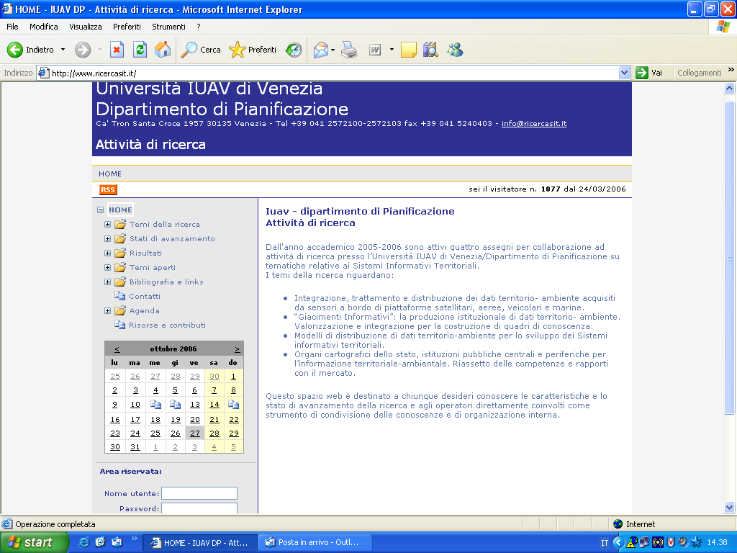
Il sito www.ricercasit.it
Home del sito

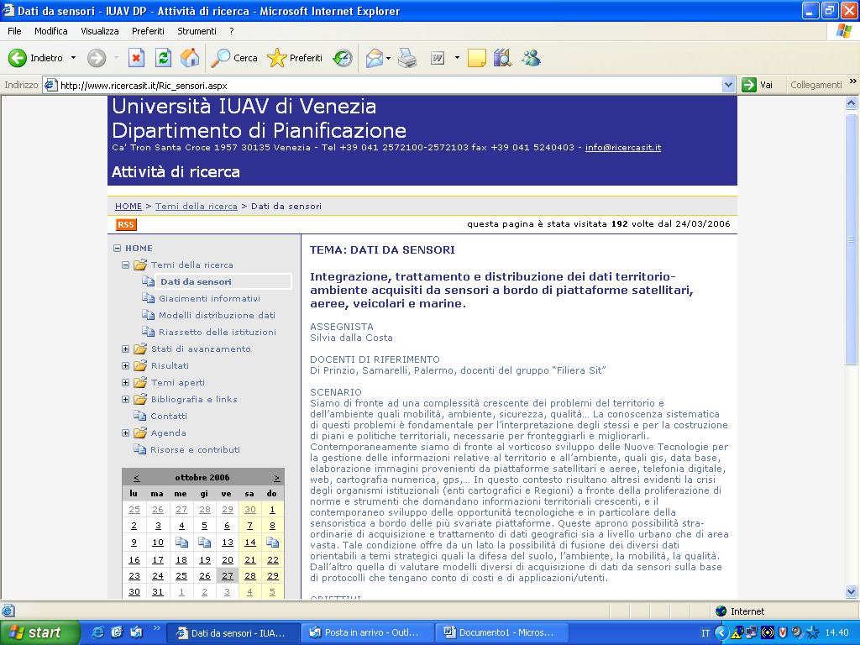
Definizione dei temi delle ricerche

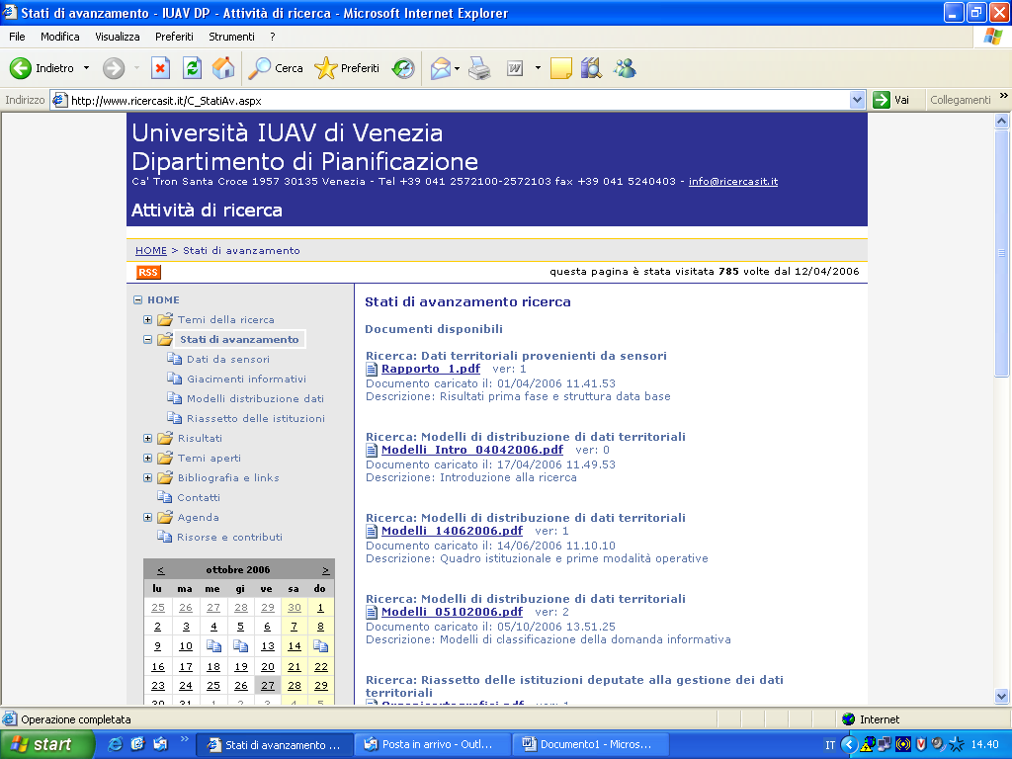
Pubblicazione stati di avanzamento delle ricerche

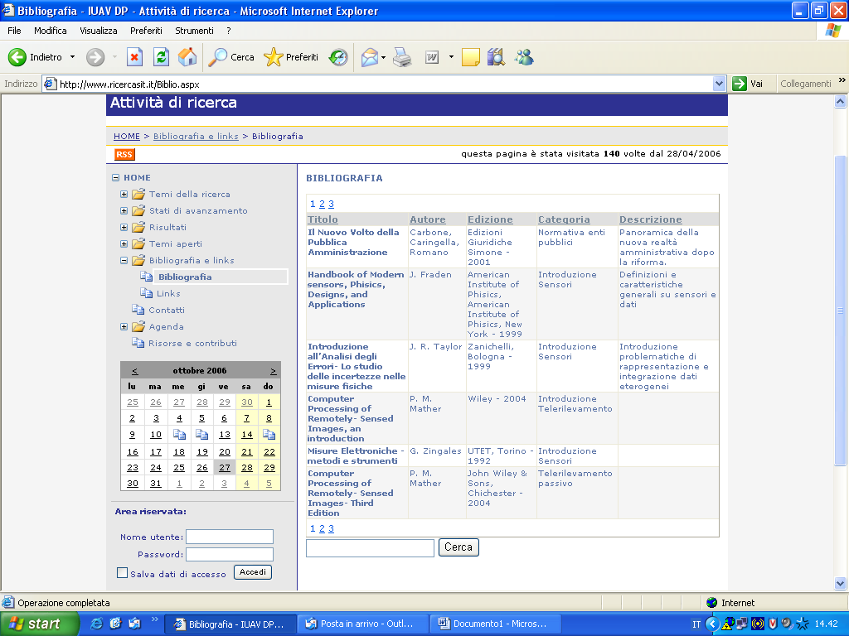
Pubblicazione bibliografia e sitografia delle ricerche

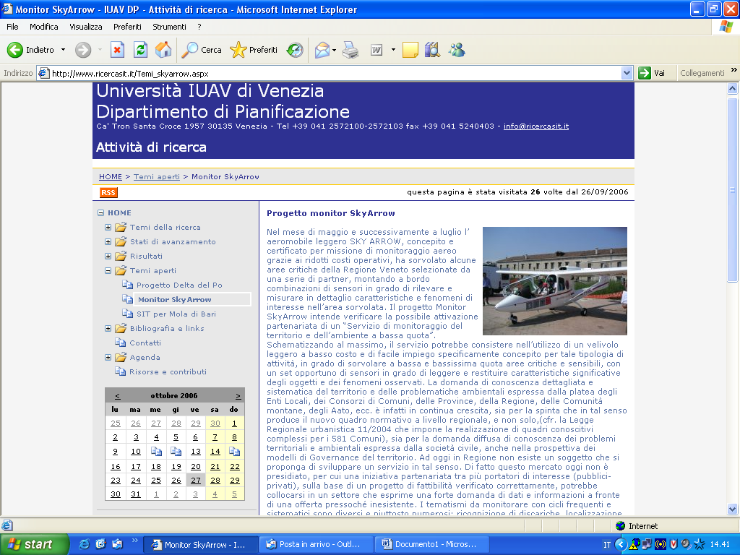
Pubblicazione temi aperti
(Sky Arrow, Delta, Nola di Bari)

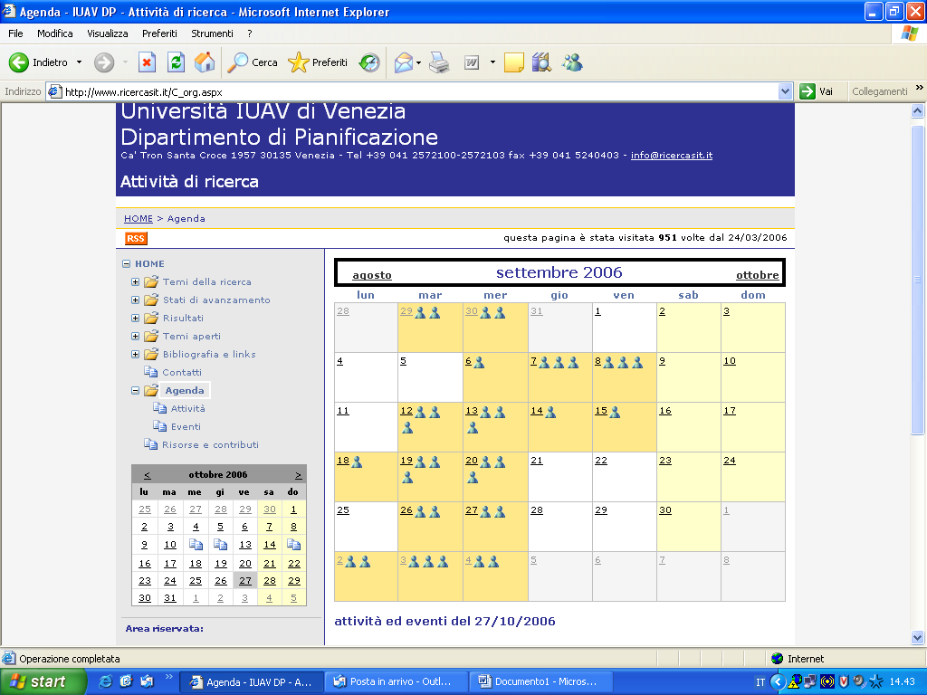
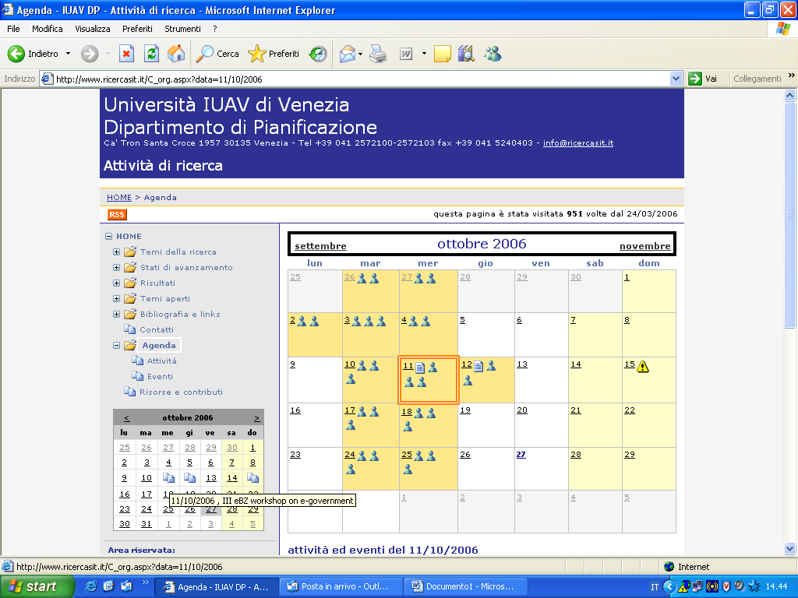
Gestione delle presenze e delle attività in sede
Calendario eventi e convegni a cui partecipare

